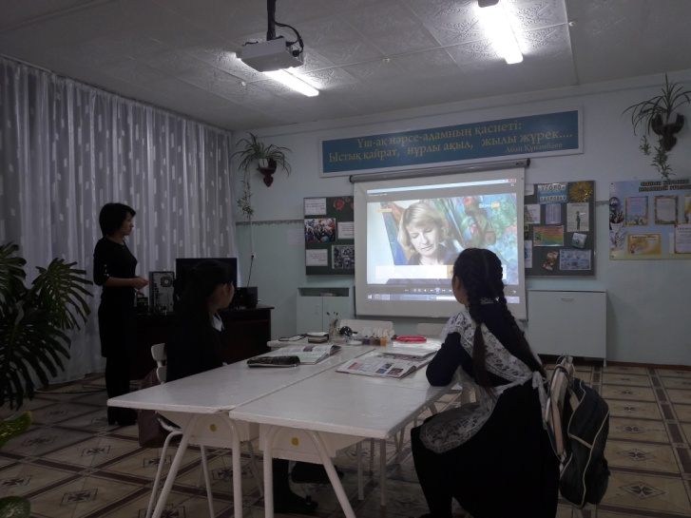

***Батик жасаудың әдіс-тәсілдерімен танысу***

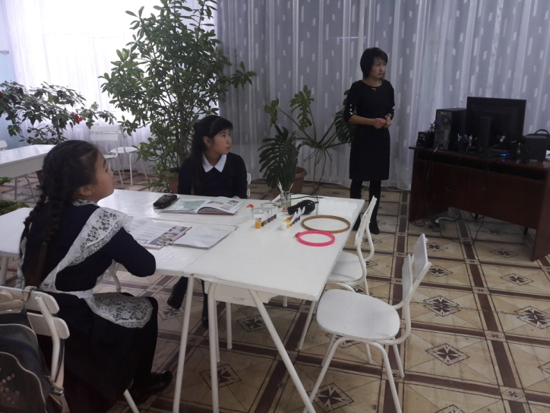

***Батикке қажетті құрал-жабдықтарды білу***

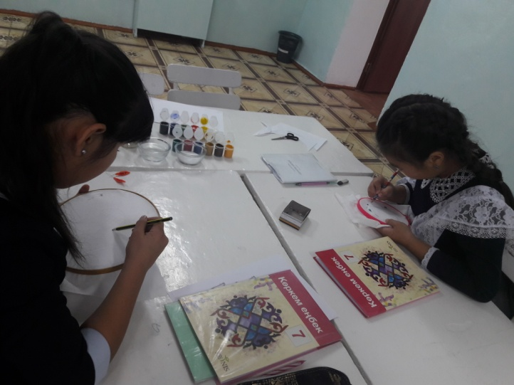

***Батикке нобай салу***